Фотоотчет.

**2022 год объявлен Годом народного искусства** и нематериального культурного наследия народов России.

Мы, живущие в 21 веке, имеем богатейшее культурное наследие, оставленное нам, нашими предками. Издревле Россия славилась своими традициями, праздниками, обычаями, обрядами. В огромном многонациональном государстве важно сохранять уникальные народные традиции, искусства и ремесла.

В рамках празднования Года народного искусства и нематериального культурного наследия народов России дети старшей группы «Смешарики» совместно с родителями выполнили вот такие работы:

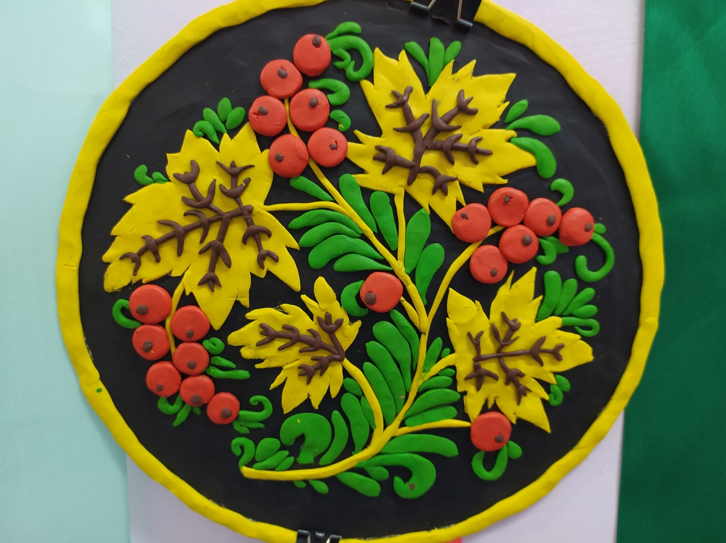

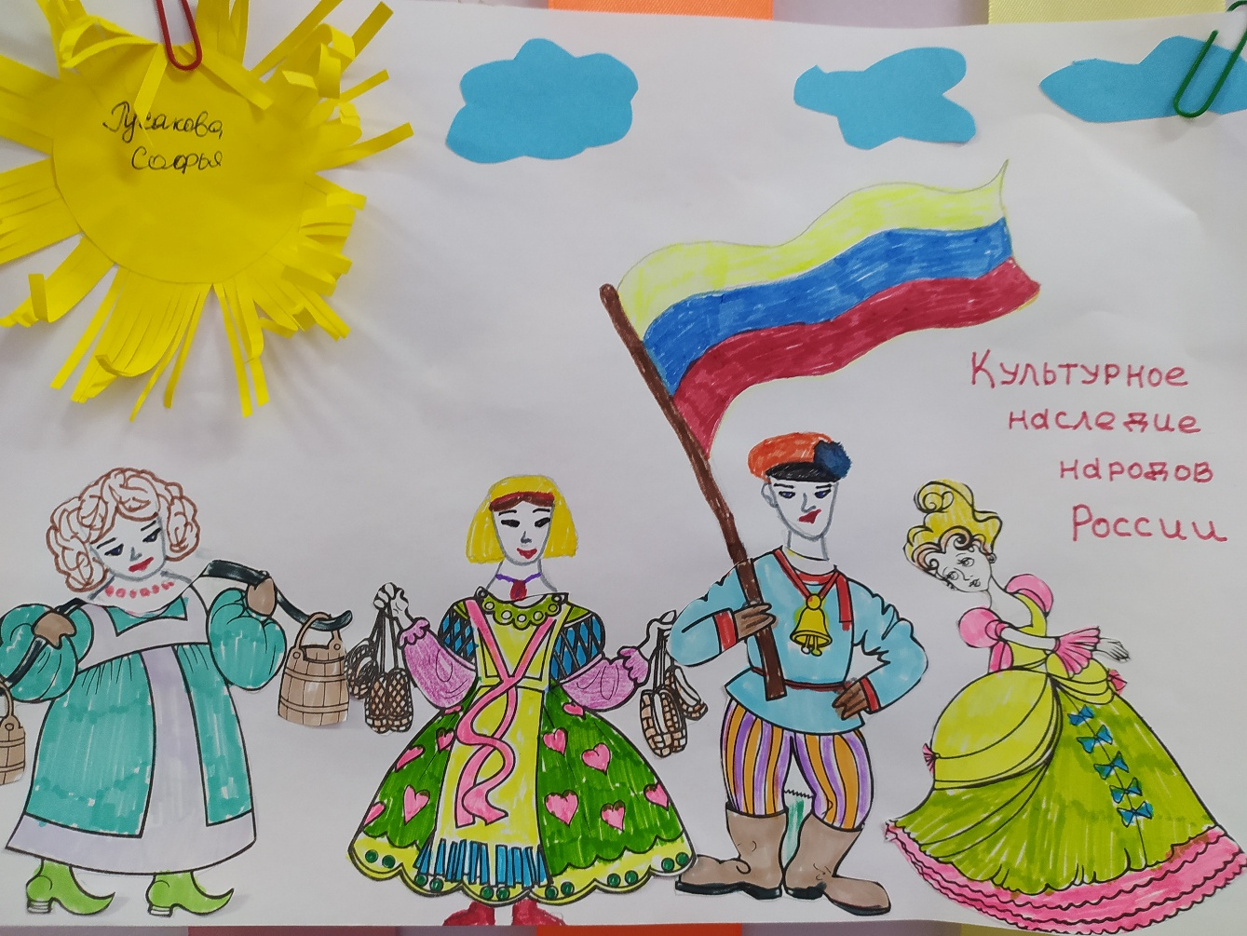

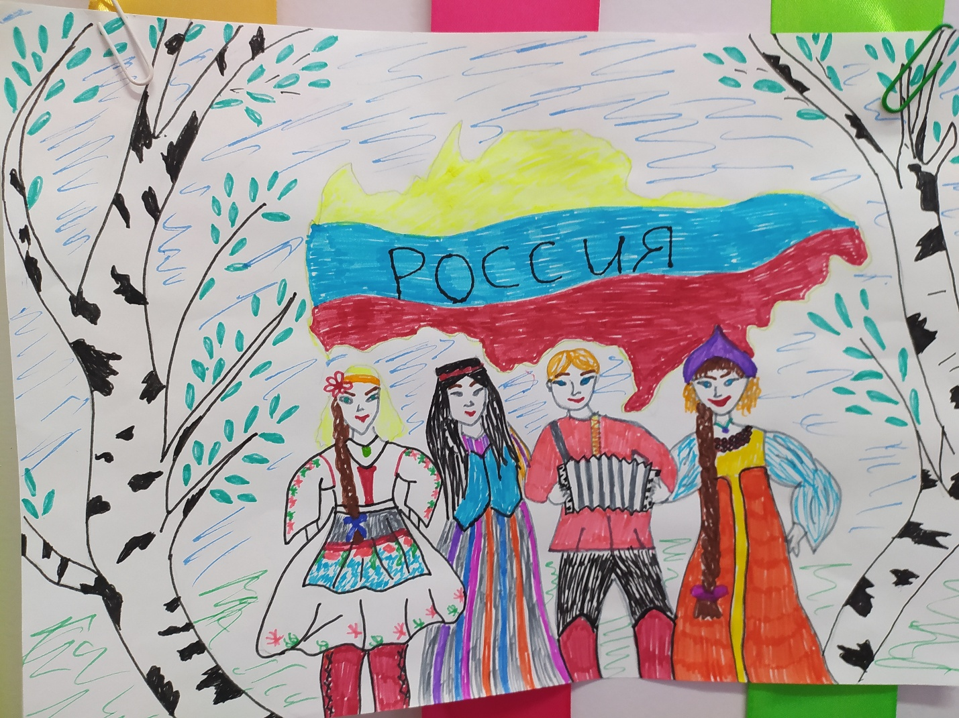

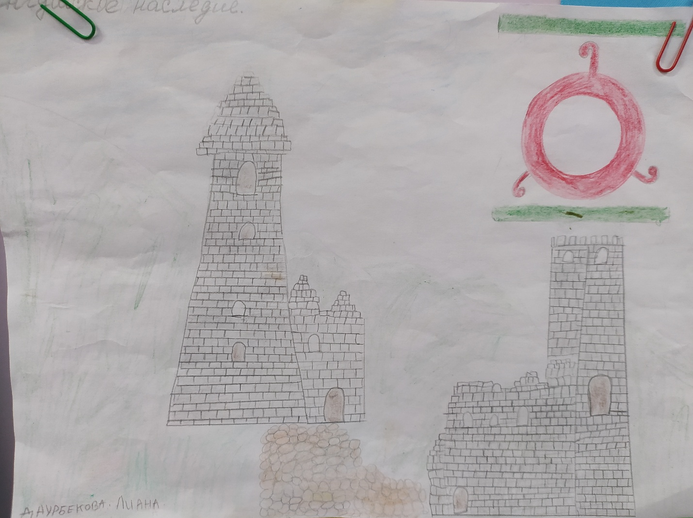

Воспитатель Смиренникова С.Н.